**МІНІСТЕРСТВО ОСВІТИ І НАУКИ УКРАЇНИ**

**Чорноморський національний університет**

**імені Петра Могили**

**Факультет комп’ютерних наук**

**Кафедра інженерії програмного забезпечення**

**ЗВІТ**

*з лабораторної роботи №1*

**«****React компоненти»**

Дисципліна «Реінжиніринг програмного забезпечення»

Спеціальність: **Інженерія програмного забезпечення**

121 – ЛР.01 – 308.22320804

**Виконав: студент 3 курсу**

___________________________Б. І. Шмалько

(підпис)

__________________

(дата)

**Перевірила*:* викладач**

_________________________Є. Стоєв

(підпис)

__________________

(дата)

**м. Миколаїв – 2024 рік**

**Тема:** React компоненти

**Мета роботи:** отримати практичні навички роботи з React компонентами.

***Завдання:***

* Встановити Node.JS
* Встановити Visual Studio Code (або, за наявністю ліцензії Jetbrains WebStorm)
* Створити папку для проектів
* Встановити create-react-app в папку з назвою реакт проекту
* Створити 1 будь-який React компонент, попередньо встановивши create-react-app
* Додати його замість стандартного вмісту App.js (або в поєднанні з ним)
* Додати ще 4 - 5 React компонентів (на власний розсуд, але не 1 рядок тексту)

**GIT:**

**Код: https://github.com/Rew1ndy/WebDev.git**

**App.js:**

import './App.css';

import { RouterProvider, createBrowserRouter } from "react-router-dom";

import { Home } from './components/home/Home';

import { Header } from './components/header/Header';

import { ErrorPage } from './components/error-page/ErrorPage';

import { About } from './components/about/About';

const router = createBrowserRouter([

  {

    path: "/",

    element: <Home />,

    errorElement: <ErrorPage />

  },

  {

    path: "/About",

    element: <About />,

    errorElement: <ErrorPage />

  }

])

function App() {

  return (

    <>

    <Header />

    <main>

      <RouterProvider router={router} />

    </main>

    </>

  );

}

export default App;

**Home.jsx:**

import React from "react";

import "./home.css";

const pallete = ["red", "orange", "black", "purple"];

const Home = () => {

    return (<>

        <section className="Home">

            <h1>Home Page!</h1>

            <div className="clour-wrapper">

            {

                pallete.map(value => (

                    <>

                        <div className="colour-pallete">

                            <div className="colour-stile" style={{backgroundColor: `${value}`}}></div>

                            <div className="colour-name" style={{color: `${value}`}}>{value}</div>

                        </div>

                    </>

                ))

            }

            </div>

        </section>

    </>)

}

export {Home}

**About.jsx:**

import React from "react";

// import "./about.css";

const About = () => {

    return (<>

        <section className="About">

            About Page ;)

        </section>

    </>)

}

export {About}

**Header.jsx:**

import React from "react";

import "./header.css";

import avatar from "./66146554_p8.jpg"

const Header = () => {

    return (<>

        <header>

            <section className="image-block">

                <img src={avatar} alt="profilepic" />

            </section>

            <nav>

                <a href="/">Home</a>

                <a href="/About">About</a>

                <a href="/Random">Random</a>

            </nav>

        </header>

    </>)

}

export {Header}

**ErrorPage.jsx:**

import React from "react";

import { useRouteError } from "react-router-dom";

// import "./errorPage.css";

const ErrorPage = () => {

    const error = useRouteError();

    console.error(error);

    return (<>

        <section className="ErrorPage">

            <h1>Oops!</h1>

            <p>Sorry, an unexpected error has occurred.</p>

            <p>

                <i>{error.statusText || error.message}</i>

            </p>

        </section>

    </>)

}

export {ErrorPage}

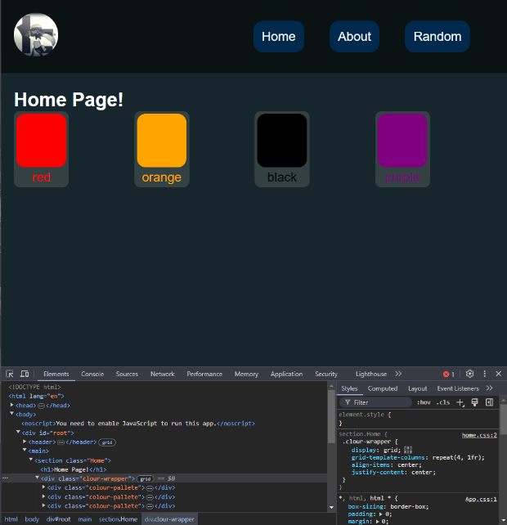

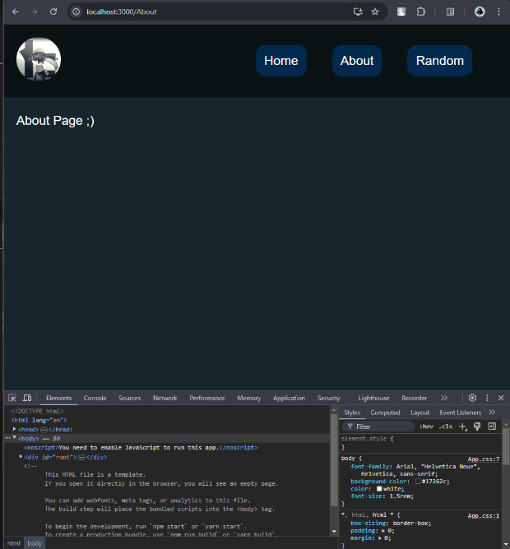

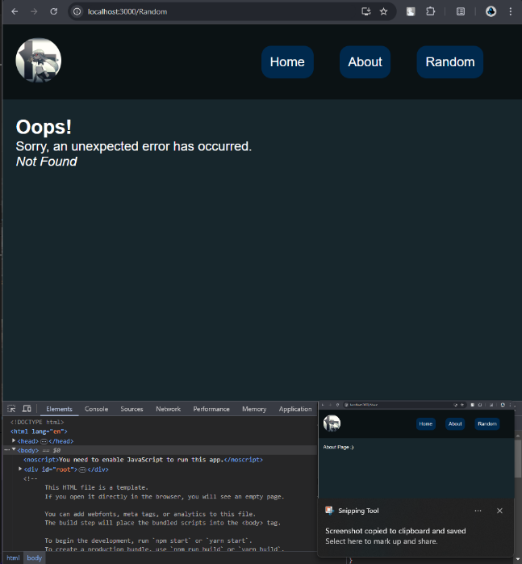

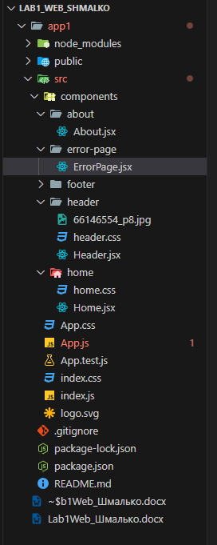

**Висновок**

Під час виконання лабораторної роботи було отримано практичні навички в роботі з практичні навички роботи з React компонентами.